Giới thiệu sách: Truyện ngắn – Nguyễn Công Hoan
Đã bao giờ bạn cảm thấy tò mò về tình hình Việt Nam trong nửa đầu thế kỉ XIX như thế nào chưa? Vậy thì, khi biết được sự thật, đừng giật mình nhé! Đó là cả một tấn bi kịch! Tôi có thể miêu tả, tuy nhiên bạn có thể tự tìm hiểu qua cuốn sách Truyện ngắn – Nguyễn Công Hoan.
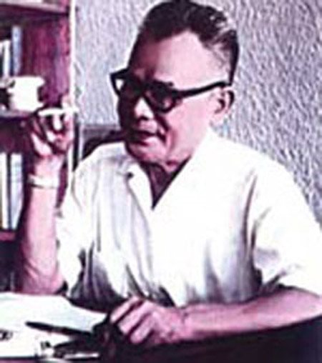
Nhà văn Nguyễn Công Hoan (St)
Nguyễn Công Hoan (6/3/1903 – 6/6/1977) quê ở làng Xuân Cầu, huyện Văn Giang, tỉnh Bắc Ninh, nay thuộc Hưng Yên. Ông sinh ra trong một gia đình quan lại xuất thân Nho học thất thế. Do đó, ngay từ nhỏ ông đã được nghe và thuộc nhiều câu thơ, câu đố và những giai thoại có tính chất trào lộng, châm biếm, đả kích tầng lớp quan lại. Chính điều này đã ảnh hưởng mạnh mẽ đến những sáng tác của ông, đưa ông trở thành một trong những nhà văn hiện thực phê phán nổi tiếng của nền văn học Việt Nam.
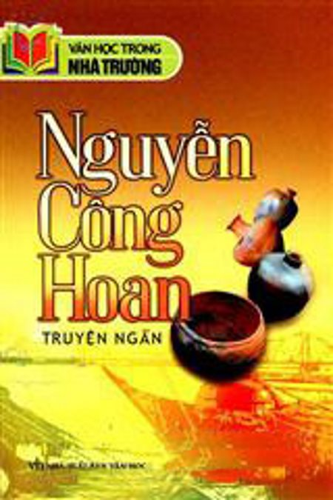
Bìa cuốn sách Truyện ngắn – Nguyễn Công Hoan (St)
Muốn hiểu sâu hơn về tài năng cũng như cái nhìn của ông đối với xã hội bấy giờ, chúng ta hãy cùng đảo mắt qua một số tiêu đề truyện ngắn trong tập sách:
Thịt người chết có gì ngon? Vậy mà sao vẫn làm đầy được bụng của ông quan huyện tư pháp? Đường đường là một ông lớn mà lại đi tranh phần ăn của đám ruồi nhặng là sao?
Răng con chó chỉ là thứ bình thường; song Răng con chó của nhà tư sản lại được đánh đổi bởi số phận một con người. Thế là thế nào?
Ông bà ta có câu: “Công cha như núi Thái Sơn/ Nghĩa mẹ như nước trong nguồn chảy ra”. Vậy nên mới có việc báo hiếu. Mà khi giàu có, người ta tri ân cha mẹ, chẳng phải quá tốt sao? Nhưng qua ngòi bút sắc sảo của Nguyễn Công Hoan, cái mà tư sản đương thời gọi là Báo hiếu: Trả nghĩa cha, Báo hiếu: Trả nghĩa mẹ, nó biến tấu ra làm sao?
Cứ thế, cứ thế, mỗi câu truyện là nhát cọ vẽ nên bức tranh xã hội Việt Nam nửa đầu thế kỉ XIX. Tê tái, đó là cảm giác của tôi khi đọc xong cuốn sách. Tôi thương người Việt Nam thuở trước quá!
Còn bạn, cảm xúc của bạn sau khi đọc cuốn sách này là gì? Đọc xong thì hãy trả lời cho tôi nhé!

